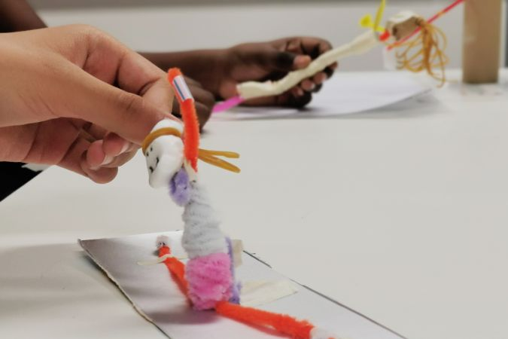

# «Wie stabil sind Maras Knochen?»

### LÖSUNGEN

## 1. Der verletzte Arm*

### AUFGABE B

#### Überlege dir, welche Untersuchungen du als Ärztin oder Arzt bei Mara durchführen würdest?

### LÖSUNG

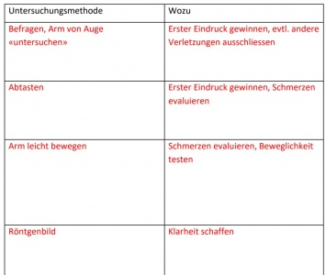

## 2. Wie sieht ein Knochen im Innern aus?

### AUFGABE A

#### **Eure Lehrperson zeigt euch einen Knochen oder ein Knochenmodell.**

### LÖSUNG

Wir sehen die sogenannte Bälkchenstruktur an den beiden Endstücken des Knochens

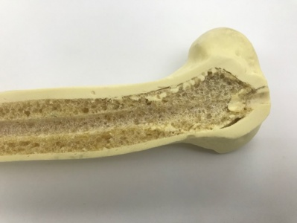

Zudem erkennen wir einen Hohlraum im Mittelteil des Knochens. Weil dieser Teil wie eine Röhre aussieht, werden Arm- und Beinknochen auch Röhrenknochen genannt.

## 3. Was macht deinen Knochen stabil?

### AUFGABE A

#### Der Knochen von Maras Armknochen ist im Bereich des Knochenschafts hohl und an den Endstücken hat er eine Bälkchenstruktur. Das ist schon sehr merkwürdig. Weshalb ist das wohl so?

### LÖSUNG

**Wie stabil ist ein Trinkhalm?**

Das Buch steht auf einem einzelnen Trinkhalm zwar wacklig, aber der Trinkhalm ist erstaunlich stabil. In Längsrichtung wird der Trinkhalm recht rasch geknickt, vor allem wenn wir den Buchrücken quer darauflegen.

**Wie stabil ist der Trinkhalmbund?**

Der Bund knickt nicht ein. Auch in Längsrichtung ist der Bund deutliche stabiler. Er hält sogar den Buchrücktest aus.

**Deshalb ist der Trinkhalmbund stabil:**

Die Last wird auf die verschiedenen Trinkhalme verteilt

### AUFGABE B

#### Noch immer haben wir nicht ganz geklärt weshalb Maras Armknochen im Bereich des Knochenschafts hohl ist und an den Endstücken eine Bälkchenstruktur hat.

### LÖSUNG

**Beobachtungen mit den Trinkhalmen aufschreiben**

Individuelle Notizen, die den Lösungen aus Aufgabe A entsprechen.

**Erkenntnisse aus den Experimenten nutzen**

Ein einzelner Trinkhalm ist wie der Schaft eines Knochens. Ein Trinkhalmbund ist wie die Bälkchenstruktur an den Enden des Knochens. Die Last wird im Knochen auf mehrere Bälkchen verteilt.

### AUFGABE C

#### Nicht nur Knochen müssen stabil sein, sondern auch Häuser und Brücken. Techniker*innen und Ingenieur*innen schauen darum oft bei der Natur ab, so auch die Brückenbauer*innen. Wie das geht, wollen wir nun verstehen.

### LÖSUNG

**Längster Knochen:**

Der Oberschenkelknochen ist der längste Knochen der Menschen. Bei Erwachsenen hat er eine Länge von rund 40 cm, bei Kindern und Jugendlichen ist er je nach Alter entsprechend kürzer.

**So wird eine Papierbrücke stabil:**

Durch ein in Zwickzackform gefaltetes Papier kann die Bälkchenstruktur nachgebaut werden.

## 

## 4. Woraus besteht eigentlich ein Knochen?

### AUFGABE A

#### Wir brechen uns nicht täglich unsere Knochen. Knochen müssen also recht hart sein. Bestehen sie aus ähnlichem Material wie Holz? Oder Sind die Knochen einer Eierschale ähnlich? Wir testen es!

### LÖSUNG

**Woraus besteht der Knochen?**

Knochen besteht sicher aus einem ähnlichen Stoff wie Eierschalen, weil beides nach dem Ausglühen ähnlich ist. Es handelt sich um Kalk.

**Was ist beim Ausglühen mit dem Knochen geschehen?**

Beim Ausglühen hat sich die Festigkeit des Knochens verändert. Vermutlich ist noch etwas Anderes als Kalk im Knochen, das bei Ausglühen verschwindet. Denn bei der Eierschale und dem Eiweiss blieb auch nur die Eierschale übrig.

### AUFGABE B

#### Beim Ausglühen hat sich die Festigkeit des Knochens verändert. Ist noch etwas Anderes als Kalk im Knochen, das verschwunden ist? Wir testen es!

### LÖSUNG

**Was war vermutlich im Knochen und was ist übriggeblieben?**

Beim Ei ist die Kalkschale verschwunden (Sie hat sich in der Säure aufgelöst), aber das Eiweiss noch vorhanden. Wir schliessen daraus, dass auch beim Knochen Kalk verschwunden und Eiweiss übriggeblieben ist. Man spricht beim Eiweiss im Knochen von Knochenleim.

**Wieso besteht der Knochen vermutlich aus zwei Materialien?**

Kalk im Knochen macht den Knochen hart aber auch spröde. Knochenleim macht den Knochen elastisch und zäh. Zusammen ist der Knochen hart und zäh.

## 5. Der verletzte Arm: Jetzt ist alles klar!

### AUFGABE A

Erkläre deiner Banknachbarin oder deinem Banknachbarn, weshalb der Knochen hart und trotzdem elastisch ist.

Was wäre, wenn er nur hart wäre? Was wäre, wenn er nur elastisch wäre?

### LÖSUNG

Wenn der Knochen nur hart wäre, dann wäre die Gefahr gross, dass er schon bei einem leichten Schlag zersplittert. Wenn der Knochen nur elastisch wäre, dann würde er sich in alle Richtungen verbiegen. Weil der Knochen hart und elastisch ist, kann er sich bei einem leichten Schlag verbiegen. Er knickt aber im Alltag nicht ein.

### AUFGABE B

### Mara wurde für weitere Abklärungen ins Spital gefahren und dort genau untersucht.

### LÖSUNG

